**ΦΥΛΛΟ ΕΡΓΑΣΙΑΣ**

**«ΟΠΤΙΚΟΠΟΙΗΣΗ ΤΗΣ ΔΟΜΗΣ ΚΑΙ ΤΗΣ ΛΕΙΤΟΥΡΓΙΑΣ ΤΗΣ ΓΛΥΚΟΠΡΩΤΕΪΝΗΣ-ΑΚΙΔΑΣ ΤΟΥ ΙΟΥ SARS COV-2»**

ΤΜΗΜΑ:

|  |  |
| --- | --- |
| **ΑΡΙΘΜΟΣ ΟΜΑΔΑΣ** |  |
| **Μέλος 1** |  |
| **Μέλος 2** |  |
| **Μέλος 3** |  |
| **Μέλος 4** |  |

**ΕΙΣΑΓΩΓΗ ΣΤΗ ΒΙΟΠΛΗΡΟΦΟΡΙΚΗ**

**Α. Γνωριμία με την τράπεζα πρωτεϊνικών δομών PDB** (*Protein Data Bank*)

Προκειμένου να παρατηρήσουμε τη μοριακή δομή μίας πρωτεΐνης χρειάζεται να εισέλθουμε σε μία ηλεκτρονική τράπεζα δεδομένων όπως η **PDB** του **NCBI** (*National Center for Biotechnology Information*) της Αμερικής και να χρησιμοποιήσουμε το ***Cn3D*** ένα λογισμικό που αναπτύχθηκε για την απεικόνιση πρωτεϊνικών δομών.

Για το σκοπό αυτό στη μηχανή αναζήτησης **Coogle** πληκτρολογούμε τον όρο αναζήτησης ***Cn3D.***

Στα αποτελέσματα της αναζήτησής μας επιλέγουμε ***Cn3D Home Page – NCBI.*** Στο αναδυόμενο μενού που εμφανίζεται πάνω αριστερά μετά την είσοδό μας επιλέγουμε την κατηγορία ***Structure*** (Εικόνα 1).

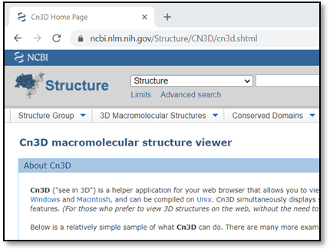

Στο διπλανό **πλαίσιο αναζήτησης** πληκτρολογούμε τον όρο ***Proteins*** και πατάμε ***Search*** για να δούμε τις καταχωρίσεις των πρωτεϊνικών δομών έως αυτή τη στιγμή στη συγκεκριμένη τράπεζα δεδομένων. Εμφανίζεται η καρτέλα αποτελεσμάτων της διπλανής εικόνας με πολλές αναφορές υπό μορφή καταλόγου (Εικόνα 2). Παρατηρώντας τα αποτελέσματα αναζήτησης βλέπουμε πως προκύπτουν πολλά διαφορετικά καθώς στην τράπεζα καταχωρούνται τρισδιάστατες δομές πρωτεϊνών αλλά και υποπεριοχών των πρωτεϊνών. Για να εντοπίσουμε μία συγκεκριμένη δομή που μας ενδιαφέρει κάθε φορά στο πλαίσιο αναζήτησης θα πληκτρολογούμε το **ID** του μορίου (μοναδικός κωδικός αναζήτησης της πρωτεϊνικής δομής) **με λατινικούς χαρακτήρες.**

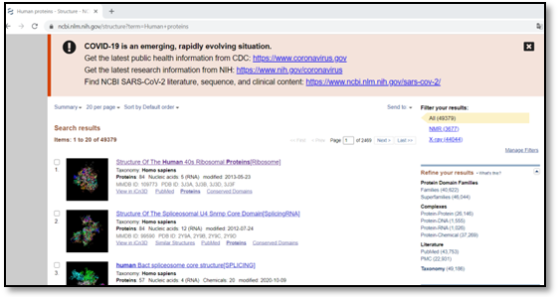

Εικόνα 2.Κατάλογος πρωτεϊνικών δομών PDB

Εικόνα 1. Ιστοσελίδα λογισμικού Cn3D

**Β. Δομή πρωτεϊνών**

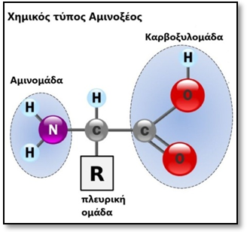

Οι πρωτεΐνες των οργανισμών οικοδομούνται από 20 διαφορετικά αμινοξέα τα οποία περιγράφονται από το χημικό τύπο της διπλανής εικόνας (Εικόνα 3). Τα ονόματα και οι συντομογραφίες τους παραθέτονται στον ακόλουθο πίνακα (Πίνακας 1). Τα αμινοξέα συνδεόμενα σε διαφορετικούς συνδυασμούς σχηματίζουν ένα μεγάλο πλήθος διαφορετικών πρωτεϊνικών μορίων.

Εικόνα 3. Χημικός τύπος αμινοξέος

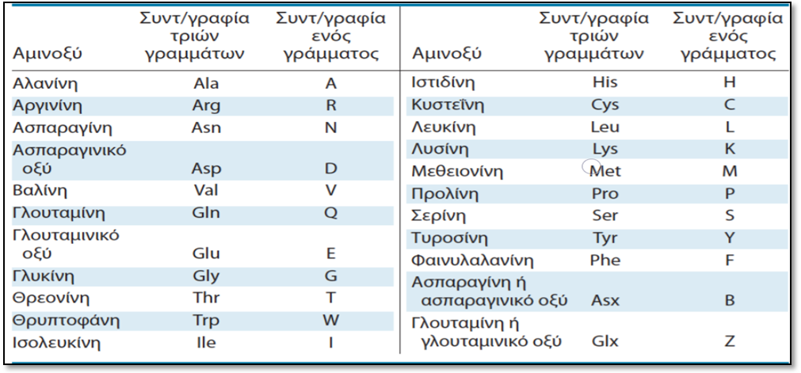

Πίνακας . Διεθνής συμβολισμός αμινοξέων

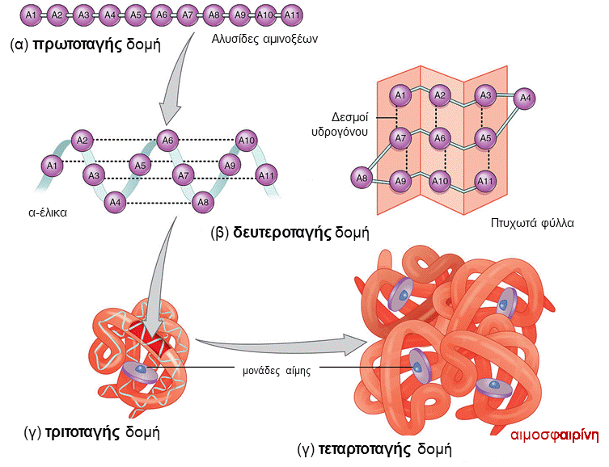

Η σύνδεση των αμινοξέων μεταξύ τους γίνεται με ομοιοπολικούς (πεπτιδικούς) δεσμούς. Στο ένα άκρο κάθε πολυπεπτιδικής αλυσίδας υπάρχει μία ελεύθερη αμινομάδα και στο άλλο μία ελεύθερη καρβοξυλομάδα. Επίπεδα οργάνωσης της δομής των πρωτεϊνικών μορίων: Η αλληλουχία και ο αριθμός των αμινοξέων στην πολυπεπτιδική αλυσίδα αποτελεί τo πρώτο επίπεδο οργάνωσης γνωστό ως **πρωτοταγής δομή**. Στο δεύτερο επίπεδο που χαρακτηρίζεται ως **δευτεροταγής δομή** η πολυπεπτιδική αλυσίδα αναδιπλώνεται εξαιτίας των δεσμών υδρογόνου που αναπτύσσονται μεταξύ των πλευρικών ομάδων R γειτονικών αμινοξέων και αποκτά είτε ελικοειδή(α-έλικα) είτε πτυχωτή μορφή (μορφή β-επιφάνειας). Ακολουθεί η **τριτοταγής δομή** όπου η αλυσίδα αναδιπλώνεται περισσότερο και αποκτά μια καθορισμένη μορφή στο χώρο. Η σταθεροποίηση της δομής αυτής είναι αποτέλεσμα των αλληλεπιδράσεων μεταξύ των πλευρικών ομάδων. Οι αλληλεπιδράσεις αυτές είναι δεσμοί υδρογόνου, ιοντικοί, υδρόφοβες αλληλεπιδράσεις και δισουλφιδικοί. Αυτό είναι το ανώτερο επίπεδο οργάνωσης για τις πρωτεΐνες που αποτελούνται από μία πολυπεπτιδική αλυσίδα. Η πρωτοταγής δομή της πρωτεΐνης είναι αυτή που θα καθορίσει την τριτοταγή δομή της. **Η τεταρτοταγής δομή** αποτελεί ένα επιπλέον επίπεδο οργάνωσης της δομής των πρωτεϊνών που αποτελούνται από περισσότερες αλυσίδες και προκύπτει από το συνδυασμό των επιμέρους αλυσίδων σε ένα ενιαίο μόριο(Εικόνα 4).

Εικόνα 4. Επίπεδα οργάνωσης δομής πρωτεϊνών

**Εικονίδιο αναμονής χρόνου:** Όταν θα συναντάτε αυτό το εικονίδιο σε κάποιο στάδιο εκτέλεσης της άσκησης θα πρέπει να περιμένετε 3-5 sec μέχρι να εκτελεστεί η αλλαγή της επιλογής που ορίσατε.



**ΜΕΡΟΣ Α: ΕΞΟΙΚΕΙΩΣΗ ΜΕ ΠΛΑΤΦΟΡΜΑ- ΛΟΓΙΣΜΙΚΟ ΟΠΤΙΚΟΠΟΙΗΣΗΣ/**

**ΜΕΛΕΤΗ ΜΕΜΟΝΩΜΕΝΗΣ ΠΡΩΤΕΪΝΙΚΗΣ ΔΟΜΗΣ**

**Δραστηριότητα 1. Μελέτη της μοριακής δομής της γλυκοπρωτεΐνης S του ιού Sars Cov-2.**

**Προσδοκώμενα μαθησιακά αποτελέσματα (ΠΜΑ)**

Με την ολοκλήρωση της διδασκαλίας οι μαθητές/-τριες αναμένεται να**:**

**ΠΜΑ 1α**: Να εντοπίζουν ορισμένα βασικά χαρακτηριστικά της μοριακής δομής της γλυκοπρωτεΐνης S του ιού Sars Cov-2 (αριθμού αμινοξέων και αλληλουχίας πολυπεπτιδικών αλυσίδων, δευτεροταγών δομών μορίου).

**ΠΜΑ 1.β:** Να ασκηθούν στη χρήση του λογισμικού Cn3D.

Το Δεκέμβριο του 2019, στην πόλη Wuhan της Κίνας εμφανίσθηκε ένας νέος κοροναϊός (SARS-CoV 2, coronavirus-2) ιδιαίτερα παθογόνος (οξύ αναπνευστικό σύνδρομο-Covid 19). Ο ιός αυτός εξαπλώθηκε γρήγορα σε εθνικό και παγκόσμιο επίπεδοκαι ο Παγκόσμιος Οργανισμός Υγείας (Π.Ο.Υ) κήρυξε αυτή την πανδημική απειλή ως γεγονός διεθνούς ενδιαφέροντος. Η σύνδεση του ιού με τα κύτταρα του ξενιστή επιτυγχάνεται μέσω της γλυκοπρωτεΐνης - ακίδας του ελύτρου του (**S**: *Spike Protein*) (Εικ.5, αριστερά).

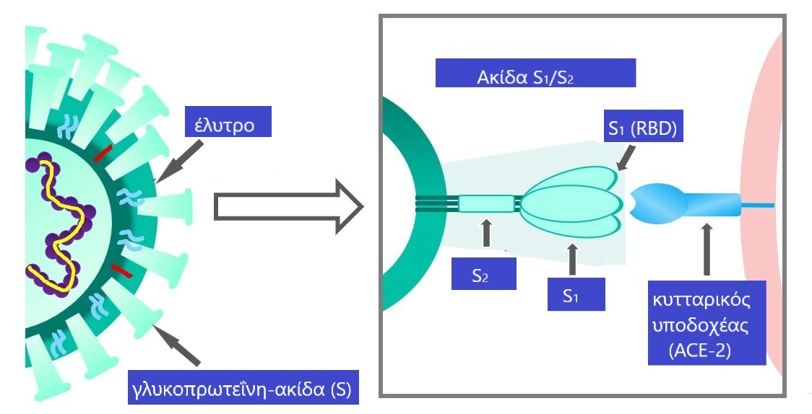

Εικόνα 5. Η γλυκοπρωτεΐνη S του ελύτρου του ιού Sars Cov 2 και τα τμήματά της S1 και S2 .

**Υπόθεση**. Μπορείτε να υποθέσετε το λόγο για τον οποίο η γλυκοπρωτεΐνη S του ελύτρου του ιού ονομάσθηκε «ακίδα»;

Προκειμένου να παρατηρήσετε ένα μοντέλο της δομής της γλυκοπρωτεΐνης S του Sars Cov-2 θα αναζητήσετε τη μοριακή δομή με **ID: 7JJI** στη σελίδα του NCBI. Αυτή η δομή αποτελεί μία πλήρη απεικόνιση της δομής της γλυκοπρωτεΐνης S πριν τη δέσμευσή της στον υποδοχέα του ξενιστικού κυττάρου.

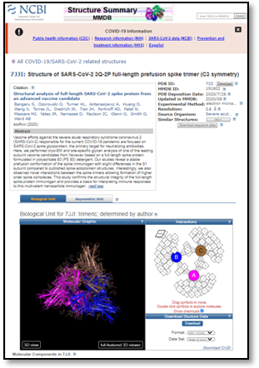

**1Α.Προβολή δομής και αλληλουχίας**

Στη συνέχεια θα εμφανισθεί η διπλανή εικόνα (Εικόνα 6).Στο μαύρο φόντο θα επιλέξετε ***full-featured 3D viewer*** και θα εμφανισθούν δύο παράθυρα: Το **παράθυρο δομής** με το μαύρο φόντο στο οποίο παρουσιάζεται η μοριακή δομή της πρωτεΐνης και το **παράθυρο αλληλουχίας** με τίτλο **Sequences and Annotations**.

Εικόνα 6. Προβολή δομής

**1Β. Αλλαγή μεγέθους και επαναφορά αρχικού μεγέθους.**

Μπορείτε να παρατηρήσετε τη δομή σε μεγέθυνση ή σμίκρυνση περιστρέφοντας το **μεσαίο πλήκτρο** στο ποντίκι σας. Εναλλακτικά, για να **μεγεθύνετε** τη δομή επιλέξτε από το πληκτρολόγιο το γράμμα «***z*»** και για να **μικρύνετε** το μόριοεπιλέξτε το γράμμα **«*x*».** Ακολουθώντας τη διαδρομή:***View→ Reset → All*** μπορείτε να επαναφέρετε τη δομή στο αρχικό της μέγεθος**.**



**1Γ. Περιστροφή μορίου**

Προκειμένου να παρατηρήσετε τη δομή πιο σφαιρικά μπορείτε να την περιστρέψετε κάνοντας **αριστερό** κλικ πάνω σε οποιοδήποτε σημείο του και κρατώντας το πατημένο προς οποιαδήποτε κατεύθυνση.

**1Δ. Αλλαγή στυλ αναπαράστασης**

Προβάλλετε το μόριο χρησιμοποιώντας τα διαφορετικά στυλ αναπαράστασης των πρωτεϊνών. Από το μενού εντολών που βρίσκεται στο παράθυρο δομήςακολουθώντας τη διαδρομή ***Style→ Proteins***  και επιλέγοντας:

* ***Ball and Stick:*** θα δείτε τα άτομα των αμινοξέων ως σφαίρες και τους δεσμούς ως ράβδους
* ***Backbone:*** θα δείτε μόνο τους δεσμούς ως ράβδους ενώ τα άτομα βρίσκονται στις κορυφές (γωνίες)
* ***Cylinder and Plate:*** θα δείτε τις α-έλικες ως κυλίνδρους και τις β-πτυχωτές επιφάνειες ως πεπλατυσμένα βέλη
* ***Ribbon* :** θα δείτε τις α-έλικες ως κορδέλες και τις β-πτυχωτές επιφάνειες ως πεπλατυσμένα βέλη Για τη συνέχεια διατηρείστε αυτό το στυλ αναπαράστασης.



**1Ε. Εντοπισμός πολυπεπτιδικών αλυσίδων**

Δείτε το παράθυρο **Sequences and Annotations**, επιλέξτε την καρτέλα ***Summary*** και βεβαιωθείτε πως στα **Annotations** δεν είναι κανένα τετράγωνο επιλεγμένο. Από το πλαίσιο **Proteins** αν επιλέξετε διαδοχικά ***Protein 7JJI_Α, Protein 7JJI_Β*** *και* ***Protein 7JJI_C*** θα δείτε στο πλαίσιο δομής την κάθε μία αλυσίδα της γλυκοπρωτεΐνης S με το προεπιλεγμένο χρώμα με φωτεινή σήμανση.

**1ΣΤ. Εντοπισμός αμινοξέων**

Επιλέξτε την καρτέλα ***Details*** για να δείτε στο πλαίσιο **Proteins** την αλληλουχία των αμινοξέων για κάθε μία από τις πολυπεπτιδικές αλυσίδες της γλυκοπρωτεΐνης S**.** Επιλέγοντας ***Clear*** αφαιρείται κάθε προηγούμενη σήμανση.Τα αμινοξέα κάθε αλυσίδας εμφανίζονται με κεφαλαία καιμικρά γράμματα. Τα κεφαλαία γράμματα αντιστοιχούν στα αμινοξέα του μορίου που εμφανίζονται στο πλαίσιο δομής, ενώ τα μικρά σε αμινοξέα του μορίου που απουσιάζουν από τη συγκεκριμένη δομή. Μαρκάρετε με τον κέρσορα μεμονωμένα αμινοξέα της κάθε αλυσίδας (κεφαλαία γράμματα) για να δείτε με φωτεινή σήμανση τη θέση τους μέσα στην πολυπεπτιδική αλυσίδα στο πλαίσιο της δομής. Δεξιά από κάθε αλληλουχία παρατηρείστε τον αριθμό των αμινοξέων κάθε πεπτιδικής αλυσίδας.

**Εργασία 1**

Α. Από πόσες και ποιες πολυπεπτιδικές αλυσίδες αποτελείται η γλυκοπρωτεΐνη S του Sars Cov-2;

Β. Ποιος είναι ο συνολικός αριθμός αμινοξέων της κάθε πολυπεπτιδικής αλυσίδας;

Γ. Συγκρίνετε τις πολυπεπτιδικές αλυσίδες ως προς τον αριθμό των αμινοξέων τους. Τι παρατηρείτε;

Δ. Ποιο γεωμετρικό σχήμα προσεγγίζει η δομή της γλυκοπρωτείνης S; Να κυκλώσετε τη σωστή απάντηση: α. ρόμβο β. τρίγωνο γ. τετράγωνο δ. κύκλο

Ε. Ο όρος «ακίδα» τελικά πώς προέκυψε; Επιβεβαιώνεται η αρχική σας υπόθεση 1;

**1Ζ.Απομόνωση και παρατήρηση πολυπεπτιδικής αλυσίδας:** Για να απομονώσετε μία αλυσίδα της γλυκοπρωτεΐνης S από το πλαίσιο **Proteins** και την καρτέλα ***Summary*** επιλέξτε ***Protein 7JJI_Α.*** Από το μενού ακολουθήστε τη διαδρομή: ***View→ View Selection*.** Για να παρατηρήσετε πιο ευδιάκριτα τις **δευτεροταγείς δομές της αλυσίδας** μπορείτε να τους δώσετε έναν διαφορετικό χρωματισμό ακολουθώντας τη διαδρομή: ***Color→ Secondary→ Sheet in Green***. Από την καρτέλα **Details** να απαντήσετε τα ερωτήματα:

ΣΤΙ. Πόσες α- έλικες και πόσες β- πτυχωτές επιφάνειες εμφανίζονται στην πολυπεπτιδική αλυσίδα που απομονώσατε;

ΙΙ. Ποια από τις δύο διαμορφώσεις (α- έλικα ή β-επιφάνεια) επικρατεί; Δικαιολογήστε.

Ζ. Στην οθόνη σας βλέπετε ένα μεγάλο τμήμα της αλυσίδας που απομονώσατε. Ποιo αμινοξύ βρίσκεται στο αρχικό(αμινικό) και ποιο στο τελικό (καρβοξυλικό) άκρο του; Από τον Πίνακα 1 της εισαγωγής να εντοπίσετε το πλήρες όνομά τους.

**ΜΕΡΟΣ Β: ΜΕΛΕΤΗ ΣΥΝΔΕΔΕΜΕΝΩΝ ΠΡΩΤΕΪΝΙΚΩΝ ΔΟΜΩΝ**

**Δραστηριότητα 2. Μελέτη της δέσμευσης της γλυκοπρωτείνης S στον υποδοχέα του ανθρώπινου ξενιστικού κυττάρου (hACE2).**

**ΠΜΑ 2:** Να διερευνήσουν τη δέσμευση της γλυκοπρωτεΐνης S στον υποδοχέα hACE2.

Απαραίτητη προϋπόθεση για τη μόλυνση του ξενιστικού κυττάρου από τον ιό είναι η πρόσδεσή της γλυκοπρωτεΐνης S στον κατάλληλο υποδοχέα (ACE 2). Η γλυκοπρωτεΐνη αυτή αποτελείται από δύο τμήματα, τα S1 και S2. Το S1 έχει μια περιοχή που ονομάζεται «τομέας δέσμευσης» του υποδοχέα (**RBD**: *Receptor- binding domain*) και είναι υπεύθυνη για την αναγνώριση και τη δέσμευση στον υποδοχέα (ACE2) του ξενιστικού κυττάρου ενώ το S2 είναι υπεύθυνο για την είσοδο του ιού (Εικ.5, δεξιά).

**Υπόθεση 2**: Κατά τη γνώμη σας με ποιο τρόπο επιτυγχάνεται η δέσμευση της περιοχής RBD στον υποδοχέα hACE2;

Για να μελετήσετε τη δέσμευση της RBD της ακίδας στον υποδοχέα hACE2 μπορείτε να ανοίξετε μία νέα καρτέλα με **ID δομής: *6LZG.*** Η δομή αυτή αποτελείται από δύο μέρη: ***6LZG_A:*** υποδοχέας hACE2 (ροζ)και ***6LZG_B:*** RBD ακίδας (μπλε).Από το μενού επιλέξτε ***Analysis→ Interactions*** καιστον πίνακα που θα εμφανισθεί (Εικόνα 7) επιλέξτε στο πεδίο **Select the first set** την επιλογή ***6LZG_B*** και στο πεδίο **Select the second set** τηνεπιλογή ***6LZG_A.*** Στη συνέχειαεπιλέξτε ***Highlight Interactions in Table.***

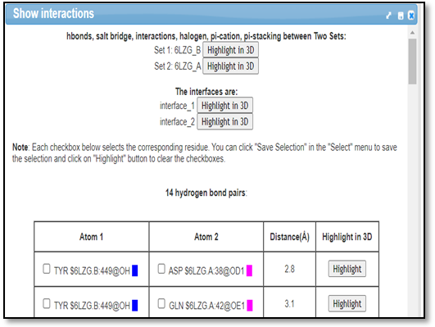

Εικόνα 7. Επιλογή αλληλεπιδράσεων

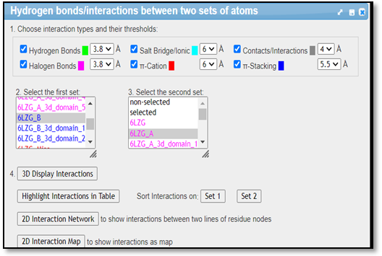

Στη νέα καρτέλα που εμφανίζεται με τίτλο **Show Interactions** (αφού κλείσετε τον προηγούμενο πίνακα) επιλέγοντας διαδοχικά ***Set1: 6LZ_B Highlight in 3D*** και ***Set2: 6LZ_B Highlight in 3D*** μπορείτε να παρατηρήσετε **στο παράθυρο δομής** με φωτεινή σήμανση τις πολυπεπτιδικές αλυσίδες των Set 1 και 2 που ορίσατε(Εικόνα 8).

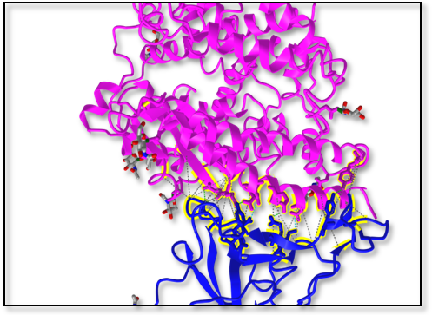

Εικόνα8. Ανάλυση αλληλεπιδράσεων

Επίσης, μπορείτε να παρατηρήσετε ξεχωριστά τις περιοχές των πολυπεπτιδικών αλυσίδων της RBD της ακίδας και του υποδοχέα hACE2 που αλληλεπιδρούν επιλέγοντας διαδοχικά ***interface _1 Highlight in 3D*** και ***interface _2 Highlight in 3D***(Εικόνα 9). Στους πίνακες της καρτέλας που ακολουθούν παρουσιάζεται μία ανάλυση αυτών των αλληλεπιδράσεων (δεσμοί υδρογόνου, ιοντικοί δεσμοί, κ.α.)(Εικόνα 8).

Εικόνα 9. Αλληλεπίδραση RBD ακίδας και κυτταρικού υποδοχέα hACE2.

Από τον πρώτο πίνακα επιλέγοντας ***Highlight*** δίπλα απόένα ζευγάρι αμινοξέων μπορείτε να το δείτε με φωτεινή σήμανση. Ακολουθώντας από το μενού τη διαδρομή: ***View → View Selection*** μπορείτε να το απομονώσετε και να παρατηρήσετε ευκρινέστερα τους δεσμούς στους οποίους συμμετέχουν τα αμινοξέα του.

**Εργασία 2.**

Α. Από τον πίνακα με τίτλο **40 residue pairs in the contacts** να καταγράψετε τα αμινοξέα της γλυκοπρωτείνης S (**Residue 1**) που αλληλεπιδρούν με τα αμινοξέα του υποδοχέα hACE2 (**Residue 2**). (Αν ένα αμινοξύ μίας θέσης επαναλαμβάνεται να το καταγράψετε μία φορά. Χρησιμοποιείστε τη συντομογραφία των 3 γραμμάτων και τον αριθμό θέσης, π.χ. TYR 449).

1…………………………… 2.…………………. …….. 3 …………………….. … 4.…………………….. 5.……………………

6.………………………….. 7. …………………......... 8. ……………............. 9. ………………………10. …………………..

11. ………………………..12. ………………………….13. …………………….. ..14. …………………….15. ……………………

16. ………………………..17. ………………….………18. ………………………..19. ………………….

Β. Κάθε αμινοξύ της ακίδας έχει τη δυνατότητα να συνδέεται με τα αμινοξέα του υποδοχέα με ένα ή περισσότερα είδη δεσμών; Δικαιολογήστε.

Γ. Μεταξύ πόσων ζευγαριών αμινοξέων αναπτύσσονται δεσμοί υδρογόνου και μεταξύ πόσων ιοντικοί δεσμοί;

Δ. Μία μετάλλαξη θα έχει μεγαλύτερη επίδραση στην δέσμευση της RBD στον υποδοχέα hACE2 αν συμβεί στο αμινοξύ: α) LYS$6LZG.B:417 β) ALA$6LZ.B:475. Δικαιολογήστε.

Ε. Επιβεβαιώνεται η αρχική σας υπόθεση 2;

ΣΤΙ. Γνωρίζοντας ότι οι άνδρες έχουν υψηλότερη συγκέντρωση υποδοχέων hACE2 στην επιφάνεια των κυττάρων τους διατρέχουν μικρότερο ή μεγαλύτερο κίνδυνο νόσησης σε σχέση με τις γυναίκες; Δικαιολογήστε.

ΙΙ. Αν για γενετικούς λόγους κάποιος φέρει μη λειτουργικούς υποδοχείς hACE2 στην επιφάνεια των κυττάρων του θα εκδηλώσει τα συμπτώματα της λοίμωξης; Δικαιολογήστε.

**Δραστηριότητα 3. Μελέτη της δράσης των εξουδετερωτικών αντισωμάτων έναντι της γλυκοπρωτείνης S του ιού Sars Cov-2.**

**ΠΜΑ 3α:**  Να διαπιστώσουν τη θεραπευτική δράση των εξουδετερωτικών αντισωμάτων έναντι του αντιγονικού στόχου (RBD) της ακίδας.

**ΠΜΑ 3β:** Να ενισχυθεί η θετική στάση τους απέναντι στον εμβολιασμό για το συγκεκριμένο αντιγόνο.

Μία ανοσολογική αντίδραση του ανθρώπινου οργανισμού απέναντι στον εισβολέα - ιό είναι η παραγωγή αντισωμάτων, τα οποία παρουσιάζουν μια εξειδικευμένη σύνδεση με το αντιγόνο το οποίο κινητοποίησε την παραγωγή τους (σχέση κλειδιού-κλειδαριάς). Αυτά έχουν την ικανότητα να εξουδετερώνουν τον εισβολέα οδηγώντας τους ασθενείς σε ανάρρωση και γι’ αυτό το λόγο είναι δυνατό να χρησιμοποιηθούν ως θεραπευτικό μέσο. Η γλυκοπρωτεΐνη S αποτελεί τον κύριο αντιγονικό στόχο γιατί αναγνωρίζεται από το ανοσοποιητικό σύστημα και πυροδοτεί μία ισχυρή προστατευτική αντίδραση παραγωγής αντισωμάτων. Οι ερευνητές Wu *et al*. απομόνωσαν εξουδετερωτικά αντισώματα για την ακίδα από ασθενή της νόσου Covid-19 σε ανάρρωση. Ορισμένα από αυτά, όπως το αντίσωμα Β38, δεσμεύονται στην περιοχή RBD της ακίδας παρέχοντας αποτελεσματική ανοσία.

**Υπόθεση 3**: Με ποιο τρόπο κατά τη γνώμη σας τα εξουδετερωτικά αντισώματα καταφέρνουν να εμποδίσουν τη δέσμευση της περιοχής RBD της ακίδας στον υποδοχέα hACE2;

Για να μελετήσετε τη δέσμευση μίας μεταβλητής περιοχής του αντισώματος Β38 στην γλυκοπρωτεΐνη S του ιού ανοίξτε μία νέα καρτέλα (αφού κλείσετε την προηγούμενη) με **ID δομής: *7BZ5*.** Η δομή αυτή περιλαμβάνει:

***7BZ5_A:*** RBD της ακίδας (ροζ) ***7BZ5_Η:*** βαρειά αλυσίδα αντισώματος Β38 (μπλε)

***7BZ5_L:*** ελαφριά αλυσίδα αντισώματος Β38(καφέ)

Για να παρατηρήσετε τις αλληλεπιδράσεις της RBD της ακίδας με το τμήμα της βαρειάς αλυσίδας (Η) της μεταβλητής περιοχής του αντισώματος Β38 από το μενού επιλέξτε ***Analysis→ Interactions*** καιστον πίνακα που θα εμφανισθεί επιλέξτε στο πεδίο **Select the first set** την επιλογή ***7BZ5_Α*** ενώ στο πεδίο **Select the second set** τηνεπιλογή ***7BZ5_Η***.Στη συνέχεια επιλέξτε ***3D Display Interactions*** ώστε οι αλληλεπιδράσεις να εμφανισθούν στο παράθυρο δομής με φωτεινή σήμανση.

**Εργασία 3**

ΑΙ. Από την επιλογή ***Highlight Interactions in Table*** να καταγράψετε τα αμινοξέα της περοχής RBD της ακίδας (**Residue 1**) που αλληλεπιδρούν με τα αμινοξέα της βαρειάς αλυσίδας (Η) (**Residue 2**) του αντισώματος Β38 από τον πίνακα με τίτλο: **37 residue pairs in the contacts**. (Αν κάποιο αμινοξύ επαναλαμβάνεται να το καταγράψετε μία φορά).

1…………………………. 2. …………………………. 3. …………………………. 4.………………………….

5. …………………………. 6.…………………………. 7. …………………………. 8. ………………………….

9. …………………………. 10. ………………………….11. …………………………. 12. ………………………….

13. …………………………. 14. …………………………. 15. …………………………. 16. ………………………….

17. …………………………. 18. ………………………….

ΑΙΙ. Στην απάντηση της εργασίας **2Α** να κυκλώσετε τα αμινοξέα της ακίδας που δεσμεύονται από τη βαρειά αλυσίδα του αντισώματος.

Να καταγράψετε τον αριθμό τους: . ………………………….

Για να παρατηρήσετε τις αλληλεπιδράσεις της RBD της ακίδας με το τμήμα της ελαφριάς αλυσίδας (L) της μεταβλητής περιοχής του αντισώματος Β38 ακολουθώντας τον ίδιο τρόπο στο πεδίο **Select the first set** θα ορίσετετην επιλογή ***7ΒΖ5_Α*** ενώ στο πεδίο **Select the second set** τηνεπιλογή ***7ΒΖ5_L.*** Στη συνέχεια παρατηρήστε τις αλληλεπιδράσεις στο παράθυρο δομής με φωτεινή σήμανση.

ΒΙ. Από την επιλογή ***Highlight Interactions in Table*** να καταγράψετε τα αμινοξέα της RBD της ακίδας (**Residue 1**) που αλληλεπιδρούν με τα αμινοξέα της ελαφριάς αλυσίδας (L) (**Residue 2**) του αντισώματος Β38 από τον πίνακα με τίτλο: **22 residue pairs in the contacts**. (Αν κάποιο αμινοξύ επαναλαμβάνεται να το καταγράψετε μία φορά).

1…………………………. 2. …………………………. 3. …………………………. 4.………………………….

5. …………………………. 6.…………………………. 7. …………………………. 8. ………………………….

9. …………………………. 10. ………………………….11. ………………………….

ΒΙΙ. Στην απάντηση της εργασίας **2Α** να κυκλώσετε τα αμινοξέα της ακίδας που δεσμεύονται από την ελαφριά αλυσίδα του αντισώματος. Να καταγράψετε τον αριθμό τους: ………………………….

ΓΙ. Από τα 19 αμινοξέα της RBD της γλυκοπρωτεΐνης S (που αλληλεπιδρούν με τα αμινοξέα του υποδοχέα hACE2) πόσα δεσμεύονται συνολικά από τη σύνδεση με αμινοξέα της βαρειάς και της ελαφριάς αλυσίδας; Εξηγείστε.

ΓΙΙ. Όταν το αντίσωμα Β38 θα συνδεθεί με τη μεταβλητή του περιοχή στο αντιγόνο RBD της ακίδας θα είναι δυνατή η σύνδεση του ιού με τον υποδοχέα hACE2 και κατ’ επέκταση η εκδήλωση της λοίμωξης; Δικαιολογήστε.

Δ. Επιβεβαιώνεται η αρχική σας πρόβλεψη;

Ε. Με ποιο τρόπο αυτά τα αντισώματα εξασφαλίζουν την ανοσία των εμβολιασμένων ατόμων;

**Σας ευχαριστώ για τη συμμετοχή σας!**